抵达KLIA 2之后，只要跟着八个简单步骤， 就能顺利抵达八打灵再也或其他市郊！

1. 拿了行李，过关之后，走往出口。
2. 就在出口不远，头上有这指示牌。跟着 “Bus and Taxi / Bas dan Teksi” 往前走。路上会看见餐厅及服装店。
​
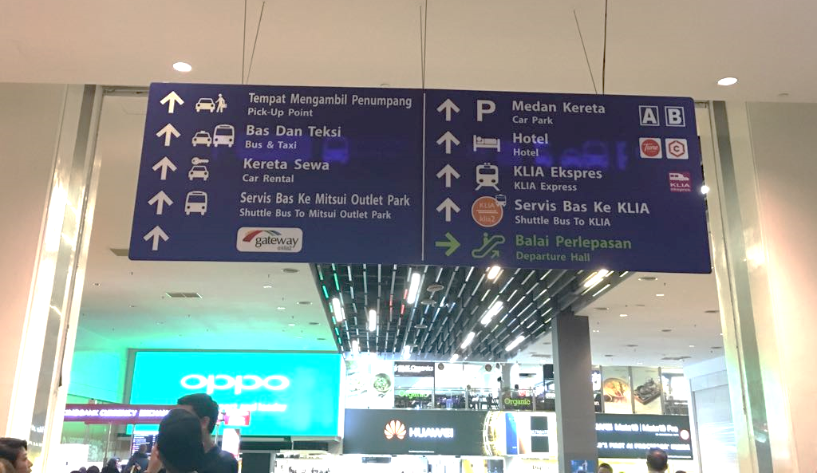
​​
3. 五分钟后，将看到全家 “Family Mart”。而隔壁就是二号出口。

4. 这时，跟着蓝色的指示。在全家店门口前，用人行道往下搭至一楼 (Level 1)。

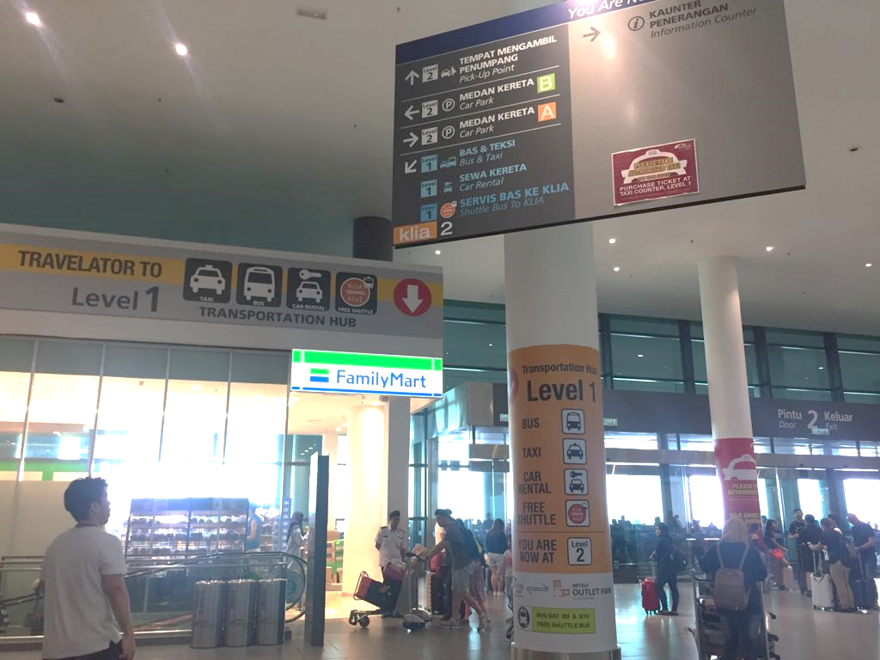

​

5. 这时候你会看到左边是大门出口，右边便是柜台处及休息处。往右转之后，你会发现左右两旁都有数个柜台。

6. 这时，走向左边的柜台，Bus Counter and Taxi Counter。（参考图片）

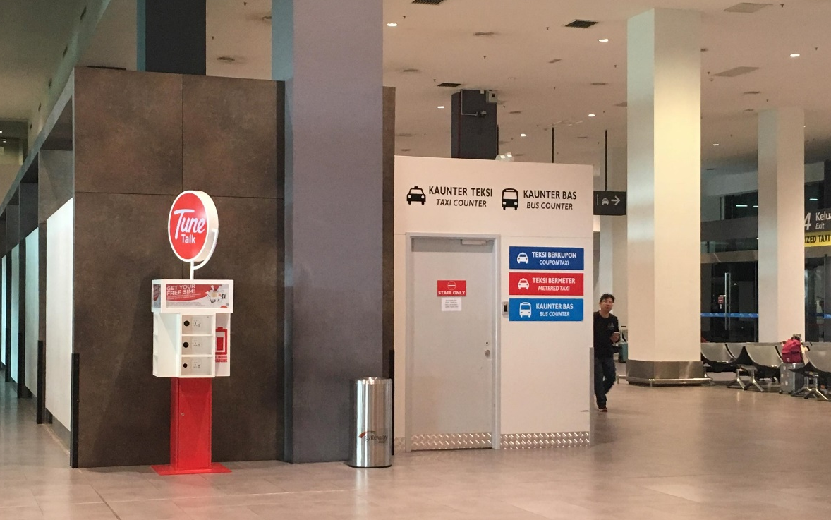

7. 想搭的士的朋友，前往柜台4 (跳表计程车) 或者 柜台5 和6 (固本计程车)。
买了票，请前往出口4 (柜台对面的方向)，登上该计程车出发。

*往下拉参考价钱*

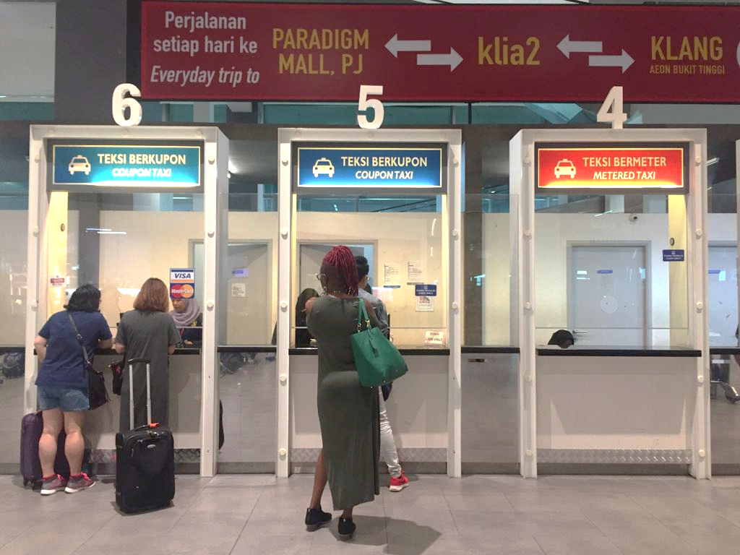

8. 搭巴士的朋友，请前往柜台1至3 (推荐Aerobus)
上车地点： 前往出口1或2 (柜台的后方)，在正确的候车处等候巴士。
*往下拉参考价钱*
*网上购票*

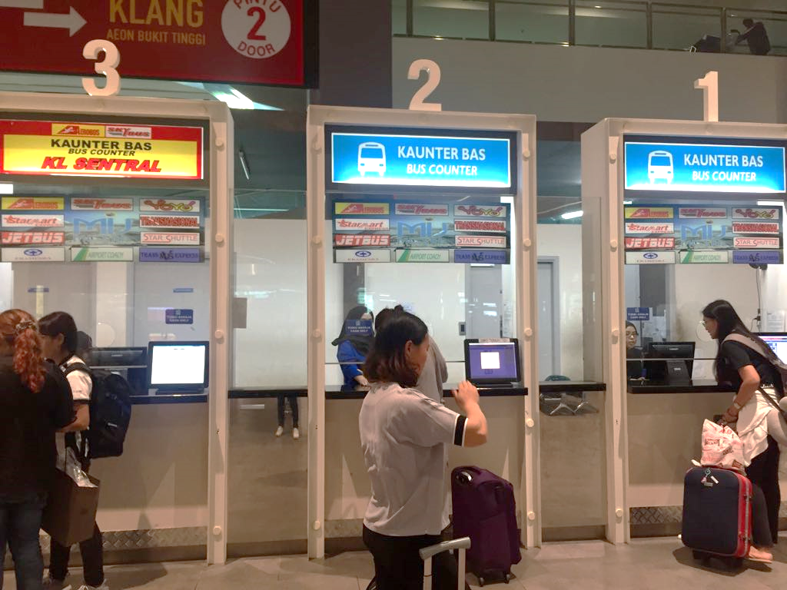
​

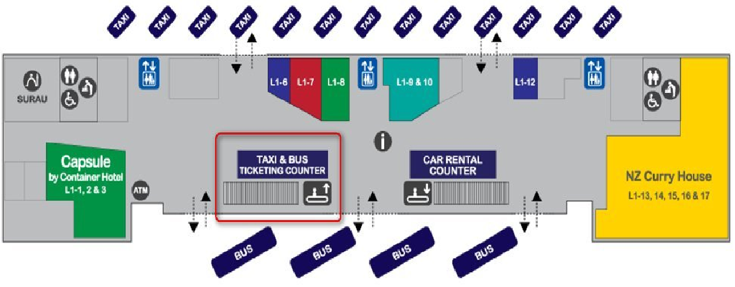
平面图：
​​

价钱：

固本计程车 : 往 祚号House of Throne的方向需大约 95-100马币 /车 (以人数及车辆为准)

Aerobus : 12马币 /人 前往 八打灵再也 伯乐泰商场 (Paradigm Mall)
: 13马币 /人 前往 吧生 Klang (Premier Hotel)
: http://www.aerobus.my/

***House of Throne, No. 51, Jalan SS 2/3, Opposite road of the LRT Taman Bahagia Station.

_______________________________________________________________________________________

谢谢下载!

House of Throne Hostel 祚号民宿
T: Vicki +60124574833 Faron +60122052772
W: www.rongengwushu.com/h-o-t
F: www.facebook.com/houseofthronehostel/

